
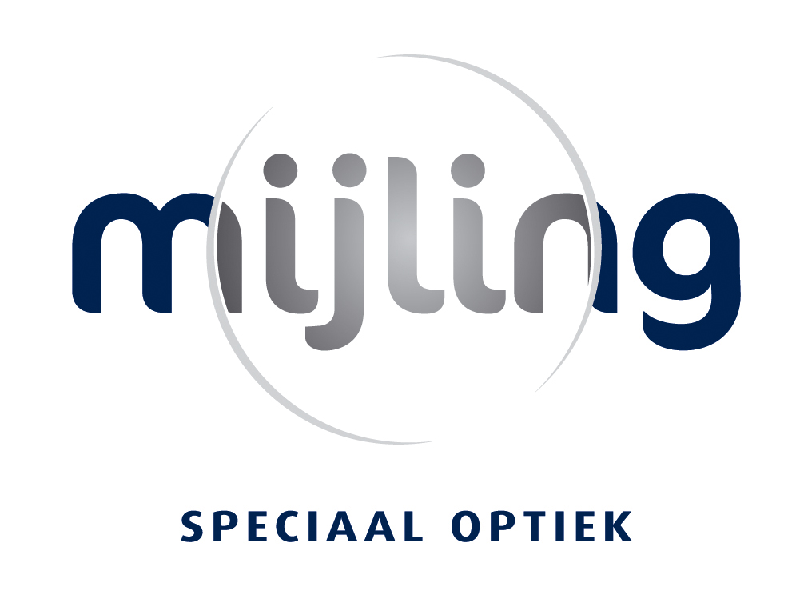
Passage 5, 5801 BR Venray
0478-583440 info@mijlingoptiek.nl www.mijlingoptiek.nl

Op zaterdag 16 juni 2018 organiseert de Overloonse BridgeClub
“de 9de Mijling Open Bridge Drive”
De drive vindt plaats in Sportcentrum Raaijhal Raaijweg 15-17 5825AL te Overloon.

Voor de winnaars schenkt Mijling Optiek 2 zonnebrillen op sterkte t.w. van € 99,- per stuk. Verdere sponsoren zijn: DA drogisterij/Hubo/Salon Toine/Raaijhal, en Plus Verbeeten
Ook zijn er div. andere prijzen te winnen.
Dagindeling:
14.00 uur Koffie/thee met cake
14.30 uur Start middagdrive ( 20 spellen topintegraal)
17.00 uur Koud/warm buffet, uitslag van de middagdrive
18.30 uur Start avonddrive (16 spellen topintegraal) 20.45 uur Bekendmaking uitslag en prijsuitreiking
Het inschrijfgeld bedraagt € 50,- per paar incl. buffet. De inschrijving sluit op 12 juni.
Dit bedrag kunt u overmaken op banknummer NL28RABO 010.30.262.58, t.n.v. de Overloonse BridgeClub onder vermelding van u en uw partners naam.
Gelieve tevens onderstaande opgave strook volledig in te vullen en te versturen naar: Gerda Crooijmans, Ringoven 24, 5825CX Overloon of crooijmans-driessen@ziggo.nl Uw gegevens worden alleen voor interne doeleinden gebruikt.
Voor verdere info bel Gerda telefoon 0478-641265
……………………………………………………………  ………………………………………………………………..
Naam en Voornaam voluit.
Speler 1: Speler 2:
Contact adres:
Postcode en Woonplaats:
Telefoonnummer: Mobiel:
E-mail:

